**Sistem de antifurt pentru bicicleta**

**PAL ROLAND** – Anul II la Facultatea de Automatica si Calculatoare, sectia romana, seria B, grupa 8, nr. de telefon: 0744649229

**Cuprins**

1. Coperta
2. Cuprins
3. Lista de abrevieri și simboluri
4. Introducere
5. Descrierea realizarii practice pe baza schemei electrice
6. Concluzii
7. Bibliografie
8. Anexa cu rezultate si codul sursă
9. **Coperta**

* Conține: Titlul lucrării in limba romană.
* Date privind autorul: prenume si nume, anul, facultatea, sectia, seria, grupa și numarul de telefon pentru contacte pe parcursul elaborarii.

1. **Cuprinsul proiectului cu principalele capitol ale lucrării.**
2. **Lista de abrevieri si simboluri utilizate in lucrare.**
3. **Introducerea:**

* Justificarea abordării temei
* Importanta si actualizarea temei
* Comentarii sintetice privind originalitatea și aplicabilitatea lucrării

1. **Descrierea realizării:**

* Se explica principiul functional
* Se prezinta schema electrica
* Se prezinta si problemele nerezolvate cu motivarea lor
* Observatii privind rezultatele obtinute

1. **Concluzii privind utilizarea practica a lucrarii si aspecte economice.**
2. **Anexa cu rezultatele si codul sursă**
3. **Lista referintelor bibliografice in ordinea alfabetica a primului autor.**

**Lista de abrevieri si simboluri utilizate in lucrare**

* ESP32: Microcontroler cu capabilități Wi-Fi și Bluetooth
* LED: Diodă emițătoare de lumină (Light Emitting Diode)
* GY-521: Modul giroscop și accelerometru pe 3 axe
* VCC: Tensiune de alimentare
* GND: Masă electrică

**Introducere**

Proiectul prezentat consta intr-un sistem de monitorizare a miscarii bazat pe platforma Arduino ESP32. Acest sistem are ca aplicatie principală securitatea unui obiect. Acesta este un aparat simplu, dar foarte util in domeniul securitatii unei case sau chair a unei firme prin securizarea obiectelor cu o valoare deosebita.

Proiectul utilizeaza senzori si componente electronice de uz general, configurate intr-o forma prietenoasa pentru utilizatori. Realizarea acestui proiect este o sansa de a invata cum se leaga programarea cu senzorii, cu scopul de a implementa un proiect real folosind o placa ESP32.

***Justificarea abordării temei***

Aceasta proiect a fost ales datorita cresterii numarului de persoane care devin interesate de siguranța obiectelor lor. Un sistem de detectare a miscarii este o parte integranta a supravegherii unei case, unei masini sau a unui bun de valoare. Soluția propusă este considerată reușită datorită faptului că ESP32 dispune de capabilități integrate de Wi-Fi și Bluetooth.

***Importanta și actualizarea temei***

Într-o lume tot mai tehnologizată, interesul pentru utilizarea sistemelor de monitorizare inteligente este în continuă creștere. Prin utilizarea microcontrolerelor precum ESP32, un număr mare de dispozitive pot fi dezvoltate pentru a fi eficiente, conectate la rețea și ușor de monitorizat.

***Aplicabilitatea lucrării***

Aplicabilitatea utilizării acestui proiect este mare, deoarece nu este limitată doar la scopuri de securitate, ci poate fi utilizată și în domenii precum automatizarea locuinței sau monitorizarea mediului. De asemenea, proiectul poate servi ca o etapă initială pentru crearea de soluții mai avansate care includ notificări mobile sau analize de date.

**Descrierea realizării practice pe baza schemei electrice**

***Schema electrică***

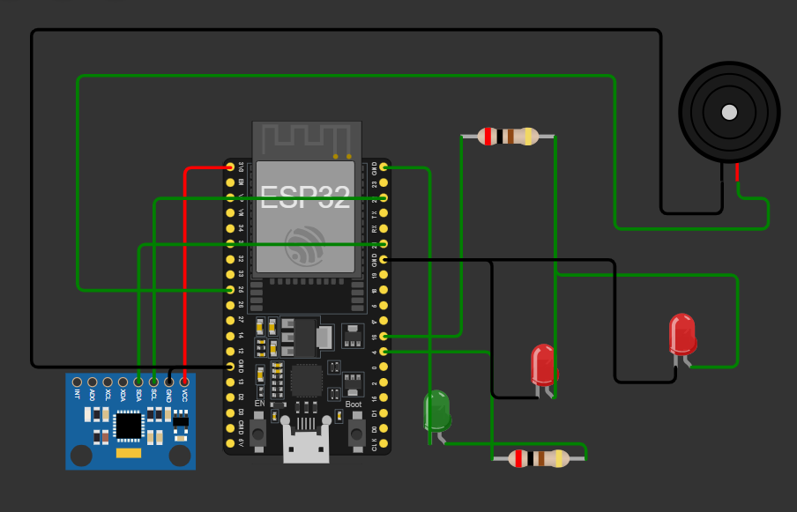

***Explicații de pe schema electrică de mai sus:***

De la pinul 4 merge curentul printr-un jumper într-o rezistență de 220 Ohm pentru a diminua curentul care ulterior va intra într-un LED verde, care va semnala faptul că placa este alimentată cu curent, iar apoi curentul trecut prin LED va merge la un pin GRD, tot printr-un fir jumper.

De la pinul 16 se alimentează un jumper care trece printr-o rezistență de 220 Ohm pentru a alimenta cu curent cele două LED-uri de culoarea roșie, care, în momentul în care alarma este pornită și este mișcată (tentativă de furt), în acel moment vor pâlpâi cele două LED-uri împreună cu un semnal sonor emis de buzzer. Acest buzzer este alimentat de la pinul cu numărul 25, iar curentul se va întoarce tot cu ajutorul jumperelor într-un pin GRD (ground).

Mișcarea este detectată cu ajutorul unui modul GY-521 de accelerometru și giroscop, în care conectarea se face printr-un VCC și GRD pentru alimentare, iar detectarea mișcărilor se realizează cu ajutorul pinilor de comutație ISC, și anume SDA și SCL.

***Schema electrică a sistemului este compusă din:***

1. Placa de dezvoltare ESP32
2. Modul GY-521 pentru detectarea mișcării
3. Doua LED-uri rosu pentru a fi avertizat vizual asupra unei alarte
4. Un LED verde care indică faptul că sistemul este pornit
5. Buzzer activ pentru avertizare sonoră
6. Rezistoare de 220 Ohm pentru limitarea alimentarii curentului care alimenteaza LED-urile

***Interconexiuni:***

* Modulul GY-521 este conectat la ESP32 prin pini de comunicație I2C.
* LED-urile sunt conectate prin rezistoare la pinii digitali ai ESP32.
* Buzzer-ul este conectat la unul dintre pinii digitali ai ESP32.

***Functionarea proiectului:***

1. În momentul alimentării sistemului, lumina verde se aprinde pentru a indica statea activă a plăcuței.
2. Modulul GY-521 detectează mișcarea și trimite date către ESP32.
3. Atunci când este detectată mișcarea, ESP32 trimite semnale pentru aprinderea LED-ului roșu si activarea sunetului cu ajutorul unui buzzer.
4. Funcționarea LED-ului roșu și a buzzerului continuă cât timp este detectată vreo mișcare.
5. Odată cu lipsa mișcării, se realizează statutul de început prin menținerea activă a LED-ului verde, în timp ce celelalte sunt stinse.

***Imbunatatiri posibile/probleme nerezolvate:***

Proiectul ar putea fi îmbunătățit prin adăugarea unei funcționalități care să trimită notificări pe telefon în momentul în care alarma este activată și se detectează o tentativă de furt. Un exemplu, unde ar fi utila aceasta imbunatatire ar fi atunci dacă bicicleta este parcată în fața unui magazin, iar utilizatorul se află în interiorul magazinului, acesta ar putea primi o alertă pe telefon care să indice o posibilă tentativă de furt. Această funcționalitate ar crește semnificativ eficiența sistemului de securitate, oferindu-i utilizatorului posibilitatea de a reacționa rapid, chiar și de la distanță.

**Anexa cu rezultatele si codul sursă**

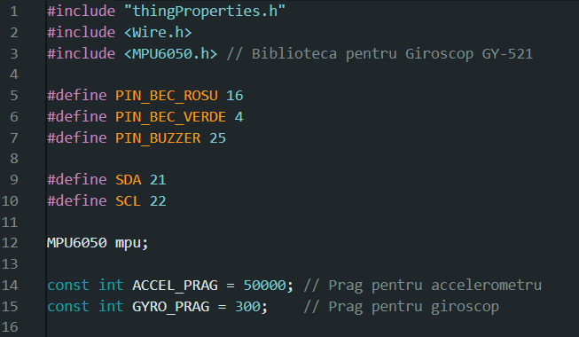

Aici putem observa includerea bibliotecilor *<Wire.h>, <MPU6050.h>* și *“thingProperties.h”,* precum și definirea mai multor constant și stabilirea pragurilor pentru accelerometru și pentru giroscop.

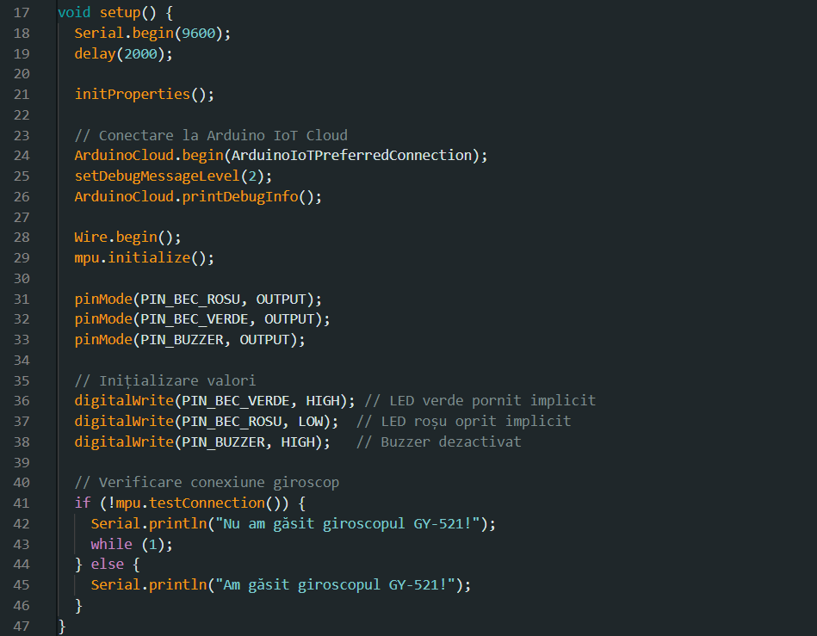

Aici se poate observa codul din *„void setup() { }”*, unde se inițializează valorile pentru început și se verifică conexiunea cu giroscopul, pentru a determina dacă acesta este funcțional sau nu. În cazul în care conexiunea cu giroscopul nu se realizează, se intră într-o buclă infinită, astfel încât scrierea programului să nu poată fi continuă.

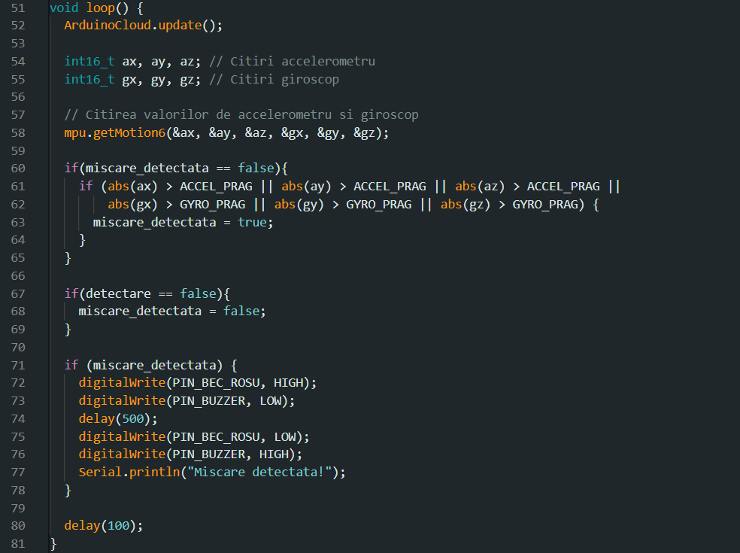

În acest *loop()*, se află funcționarea codului. Inițial, se citesc valorile de accelerație și giroscop ale axei x, y si z, apoi se verifică dacă valorile citite depășesc pragurile specificate. Dacă depășesc pragurile, variabila *miscare_detectata* devine *TRUE*. Dacă variabila *DETECTARE*, controlată de pe telefon, este *FALSE* (adică dezactivată), variabila *miscare_detectata* este setată din nou pe *FALSE* pentru a preveni emiterea alarmelor. În caz contrar, se va executa codul pentru activarea alarmei.

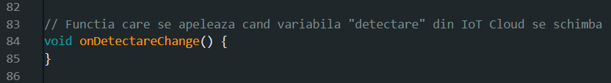

Aici am putea adăuga o îmbunătățire, o acțiune specifică care să fie executată atunci când variabila *DETECTARE* este schimbată din aplicație. De exemplu, am putea implementa un feedback vizual sau sonor care să informeze utilizatorul că starea alarmei s-a modificat cu succes.

**Imagini cu partea fizică a proiectului, a sistemului de alarmă pentru detectarea mișcării:**

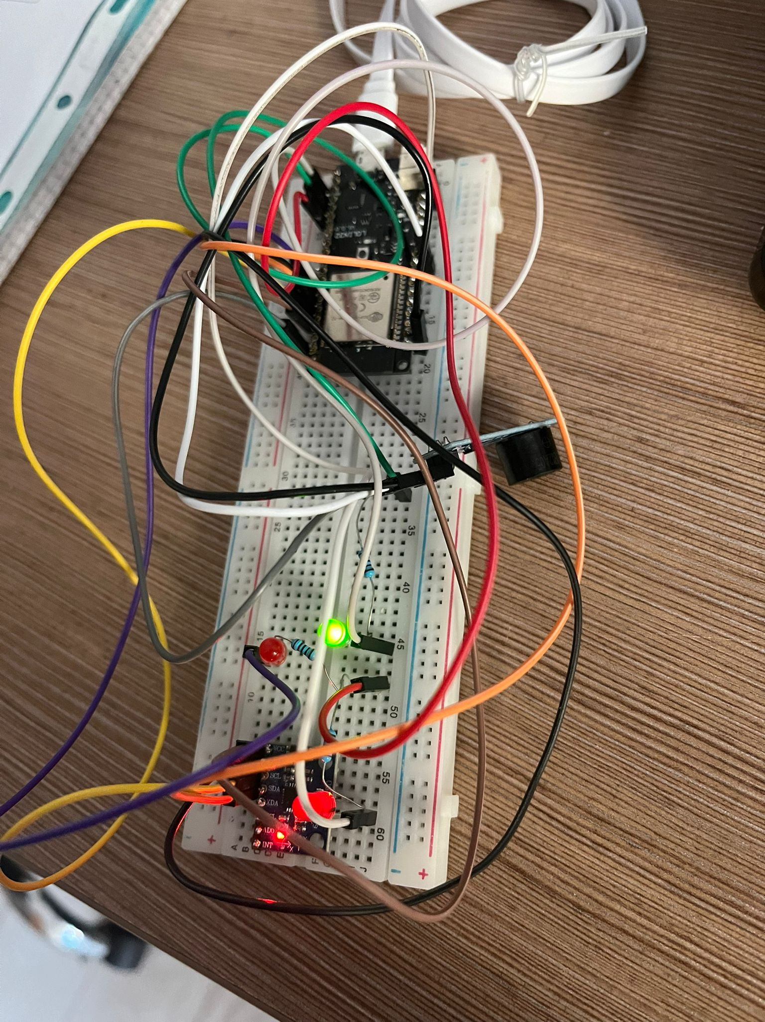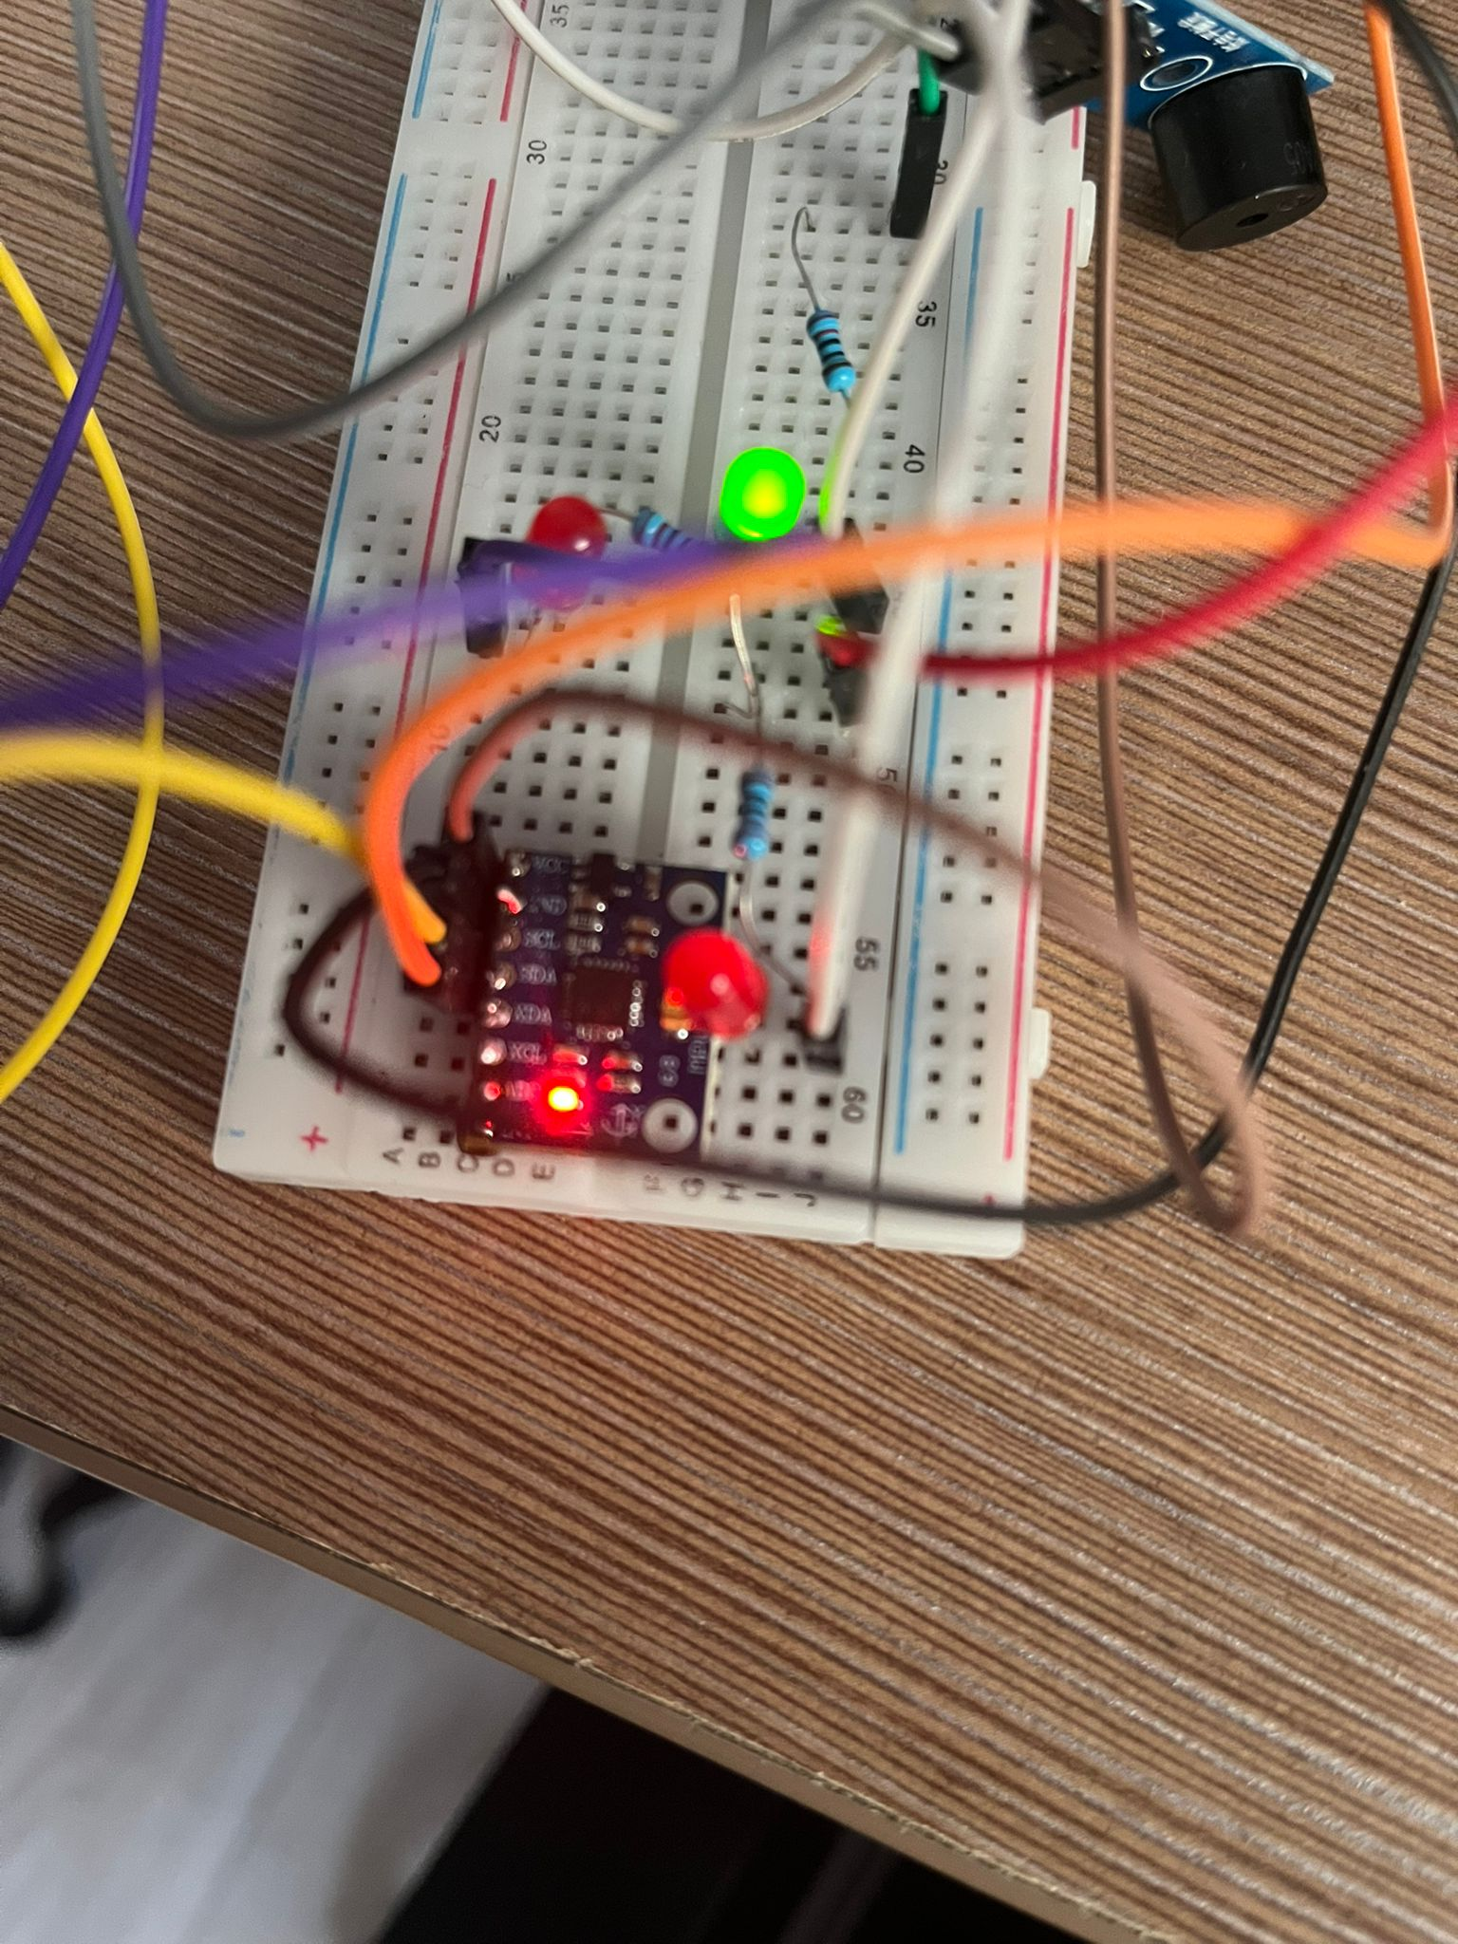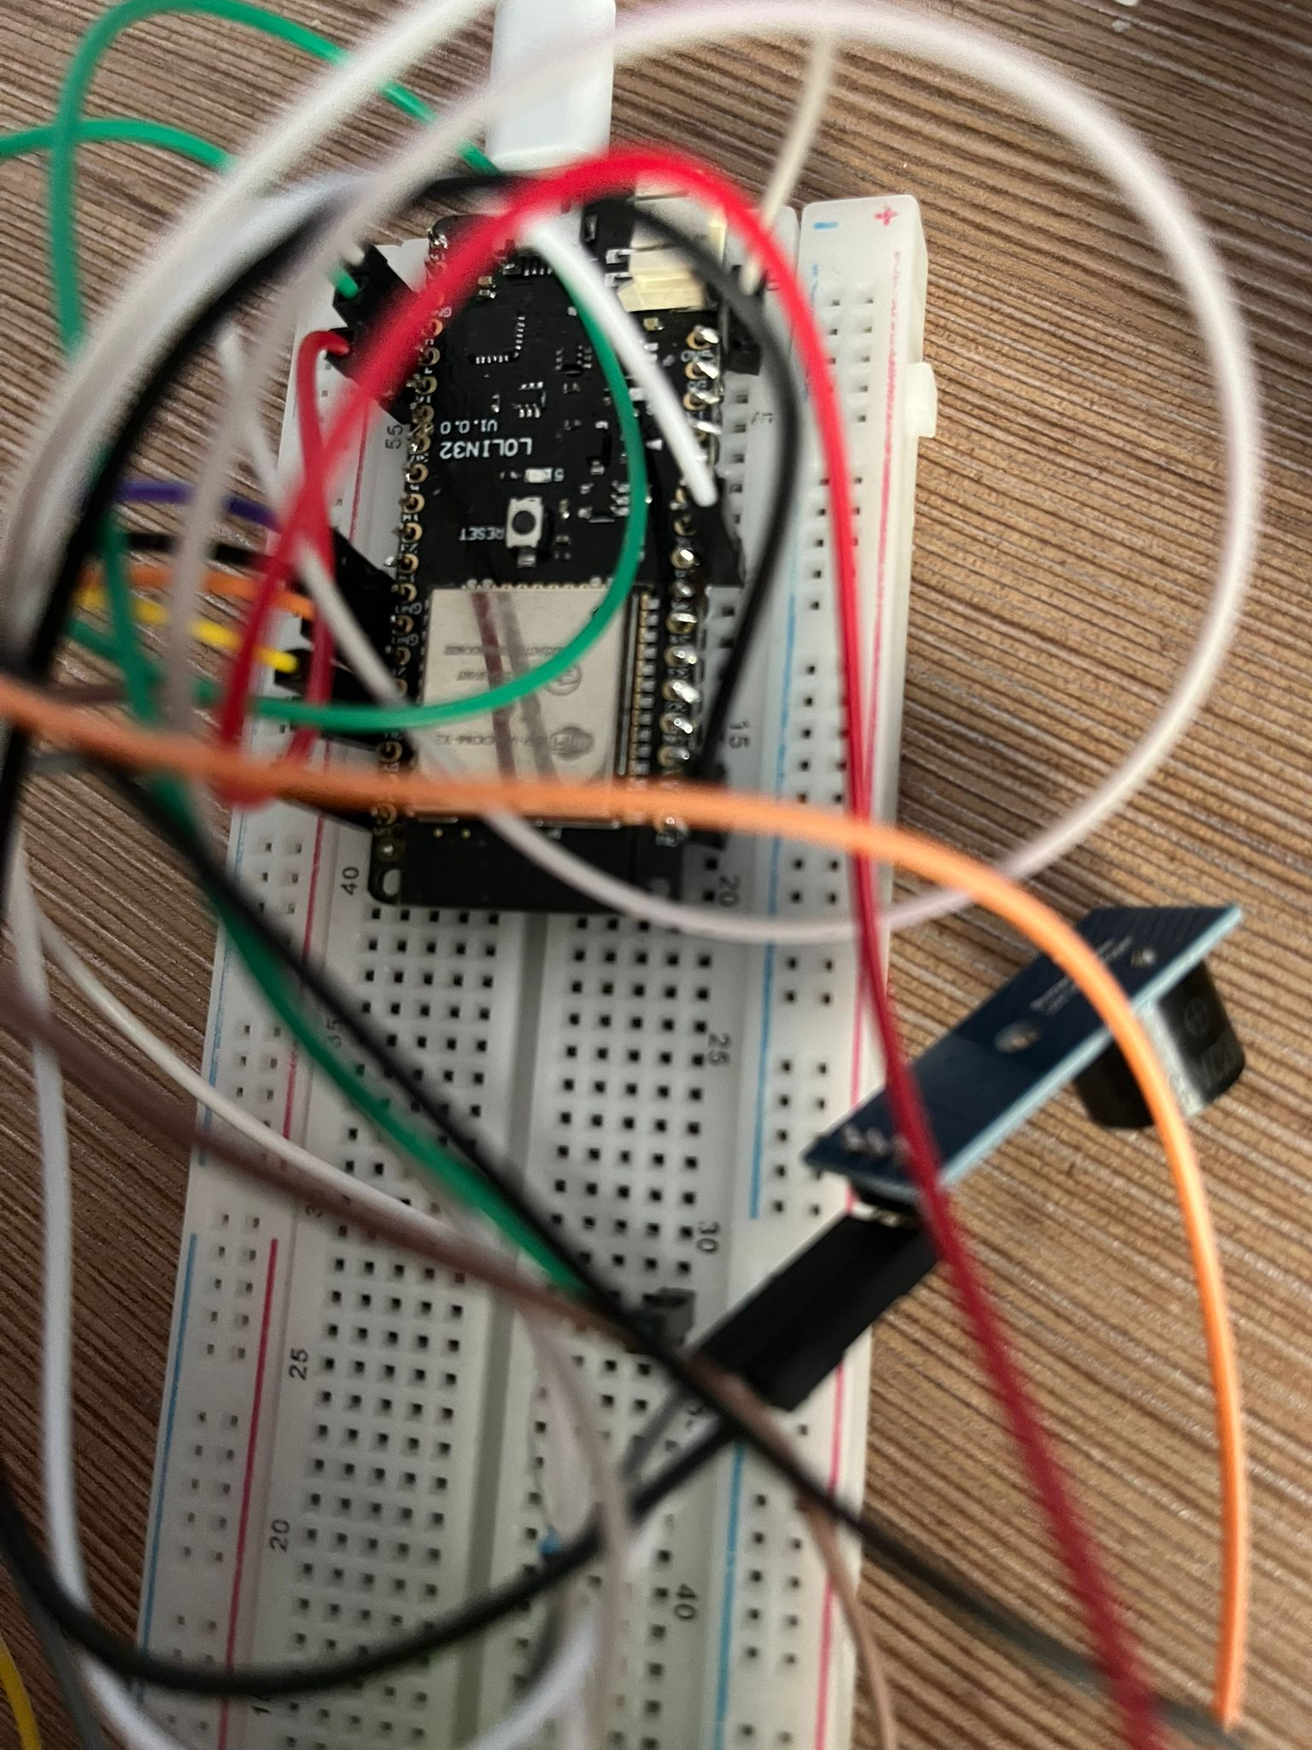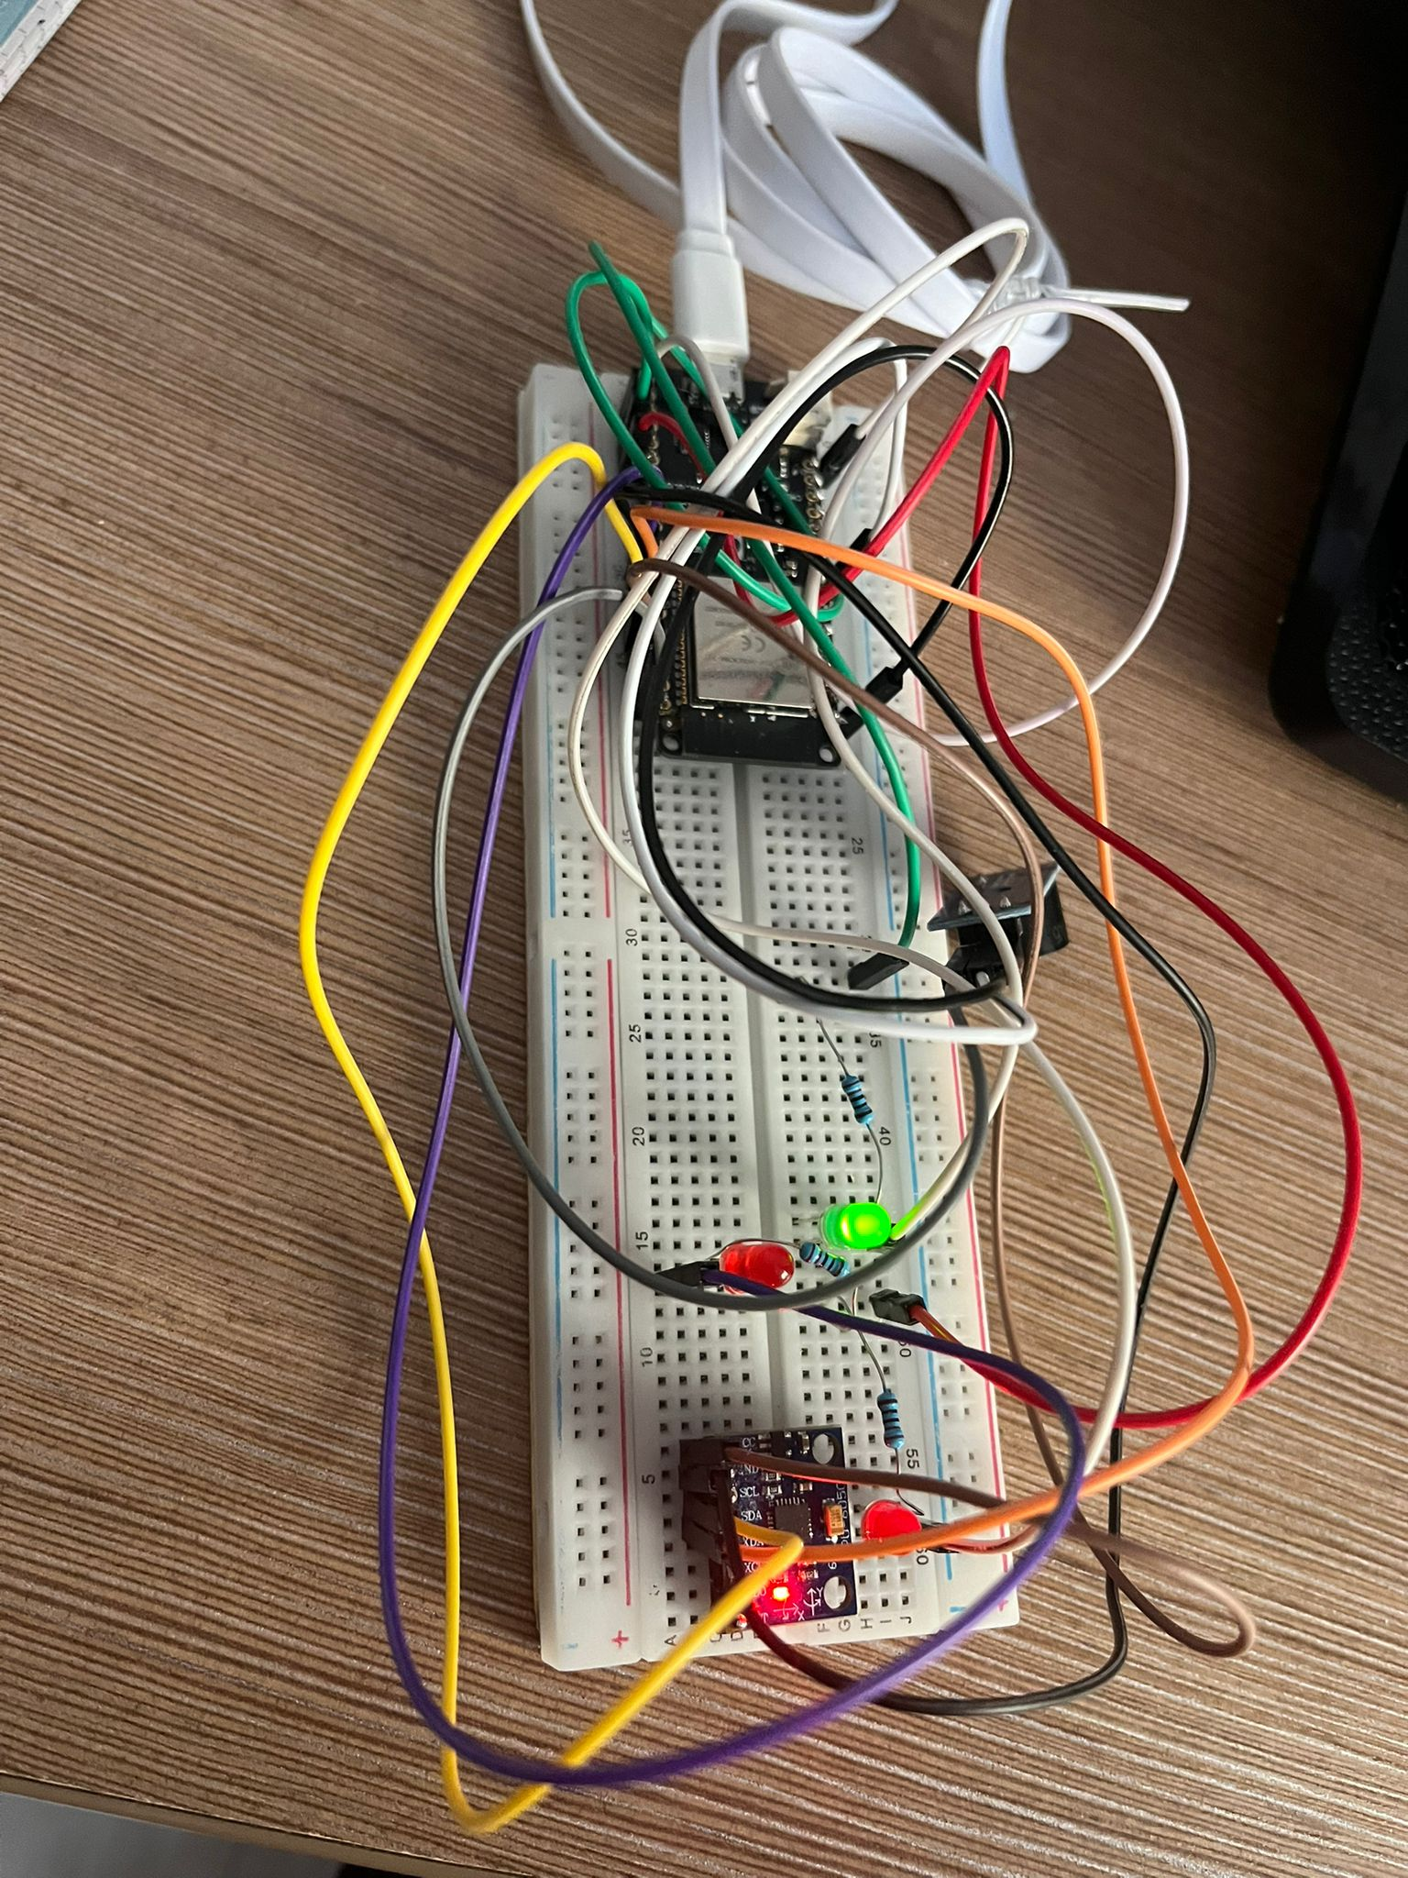

**Concluzie**

Proiectul demonstrează utilizarea eficientă a unei plăci ESP32 pentru a crea un sistem simplu de detectare a mișcării. Acesta poate fi extins pentru a primi notificări prin rețea Wi-Fi daca aceasta este miscata cu ajutorul unor aplicatii precum Blynk sau Arduino IoT Remote. Acest sistem oferă semnale vizuale, prin intermediul LED-urilor, și avertizări sonore, cu ajutorul buzzerului.

Sistemul devine funcțional doar atunci când utilizatorul activează alarma prin intermediul aplicației **Arduino IoT Remote de pe telefon**. Activarea alarmei permite detectarea mișcărilor și declanșarea semnalelor vizuale și auditive în cazul unei tentative de furt. În schimb, dacă alarma este dezactivată, toate funcțiile de avertizare, inclusiv LED-urile roșii și buzzerul, rămân dezactivate prevenind astfel alarmele inutile sau consumul de energie excesiv.

Această funcționalitate oferă utilizatorului un control direct asupra sistemului. De exemplu, utilizatorul poate decide să dezactiveze alarma atunci când bicicleta este depozitată într-un loc sigur, cum ar fi acasă sau într-un garaj. În acest caz, sistemul continuă să funcționeze în fundal (dacă este alimentat cu o baterie, de exemplu), dar fără porni alarme.

Un alt punct important al sistemului este costul scăzut al componentelor. Pentru utilizarea alarmei nu este necesăra ca utilizatorul să aibe cunostințe in domeniul programarii deoarece alarma se opreste si se porneste doar printr-o singură apăsare de buton, pe telefon, in aplicatia specificata.

Din punct de vedere tehnic, realizarea acestui proiect a oferit ocazia de a înțelege mai bine modul în care senzorii, microcontrolerele și componentele functioneaza împreună. A fost nevoie de multiple testari care s-au realizat pe parcursul dezvoltarii proiectului, pentru a putea programa cu exactitate pragurile pentru modulului GY-521 pentru a evita alarmele false si optimizarea codului pentru a reduce consumul de energie al sistemului, mai ales dacă acesta funcționează pe baterie.

În concluzie, proiectul reprezintă o demonstrație practică a modului în care tehnologia poate fi utilizată pentru a rezolva probleme concrete din viata de zi cu zi, oferind o soluție cat se poate de simplă și eficientă. Având în vedere posibilitatea de extindere, acest sistem poate fi dezvoltat în viitor pentru a răspunde unor nevoi mai complexe, fiind o bază solidă pentru proiecte viitoare din domeniul securității și al automatizării.

**Bibliografie**

1. Documentația oficială ESP32: [*https://docs.espressif.com/projects/esp-idf/en/latest/esp32/index.html*](https://docs.espressif.com/projects/esp-idf/en/latest/esp32/index.html)
2. ESP32 Wi-Fi & Bluetooth Development Board: https://www.electronicwings.com/esp32
3. Documentația oficială Arduino: [*https://www.arduino.cc/en/Guide/HomePage*](https://www.arduino.cc/en/Guide/HomePage)
4. Arduino Project Hub: [*https://create.arduino.cc/projecthub*](https://create.arduino.cc/projecthub)
5. Arduino and MPU6050 Accelerometer and Gyroscope Tutorial*: https://howto mechatronics.com /tutorials/arduino/arduino-and-mpu6050-accelerometer-and-gyroscope-tutorial/*
6. Documentatia oficială MPU6050 (GY-521):*https://invensense.tdk.com/products/motion-tracking/6-axis/mpu-6050/*
7. Documentatie functionare cod Arduino: [*https://docs.arduino.cc/tutorials/*](https://docs.arduino.cc/tutorials/)
8. Arduino IoT Cloud: *https://create.arduino.cc/iot*
9. Interfata unui senzor GY-521: *https://circuitdigest.com/*